닛산 자동차
Summary :

- 사업 내용 : 다양한 차량 제조, 르노-닛산-미쓰비시 얼라이언스의 일원으로 다양한 협력 사업 진행
- 창업 : 1933.12.26
- 설립 : 1933.12.26
- 자본금(2018) : 6,058억 1,373만엔
- 종업원(2018) : 138,910명
- 매출수익(2023) : 11조 9,511억 6,900만엔
- 사업소 : 일본 가나가와현 요코하마시(본사)
- 업계 쉐어(국내) : 4위
닛산 자동차는 일본의 대표적인 자동차 제조업체로, 다양한 승용차, 상용차, 전기차 등을 생산하고 있다. 닛산은 르노와 미쓰비시와 함께 얼라이언스를 형성하여 글로벌 시장에서 경쟁력을 강화하고 있다. 승용차(알티마, 맥시마, 센트라), 전기차(리프-세계적으로 유명한 전기차 모델), 상용차(픽업 트럭, 밴) 그리고 고성능 차량(GT-R)등 여러 종류의 자동차를 팔고있다.

연간 결산보고서 2022, 2023 https://www.nissan-global.com/JP/IR/FINANCIAL_RESULTS/
23년 3월기 매출 기준 전년 대비 매출액은 25.8% 상승했다. 총 자산 또한 7.5%상승. 영업 활동으로 인한 현금 흐름 또한 전년대비 증가 추세. 이는 글로벌 시장에서의 판매 증가와 신차 출시가 주요 요인으로 작용함. 영업 이익은 대략 15%이상 증가함. 총 자산이 17조 5,986억 엔으로 증가한 반면 부채 또한 8조 2,345억엔으로 증가함. 이는 자산과 부채의 균형을 유지하며 성장하고 있음을 보여줌. 배당금 또한 주당 10엔으로 증가함.

중장기 사업 계획서 https://www.nissan-global.com/JP/COMPANY/PLAN/ARC/
닛산의 중장기 사업 계획은 “Nissan Ambition 2030”과 “The Arc”라는 두가지 주요 계획으로 구성되어 있음.
Nissan Ambition 2030
Nissan Ambition 2030은 닛산의 장기 비전으로, 지속 가능한 모빌리티와 혁신을 통해 더 나은 미래를 만들기 위한 목표를 설정하고 있다.
- 전동화 전략: 2030년까지 23개의 새로운 전동화 모델을 출시하고, 그 중 15개는 순수 전기차(EV)로 구성할 계획.
- 배터리 기술 혁신: 고성능 배터리 개발을 통해 전기차의 주행 거리와 충전 시간을 개선하고, 배터리 재활용 시스템을 구축할 예정.
- 자율 주행 기술: 자율 주행 기술을 발전시켜 안전하고 편리한 이동 수단을 제공할 계획.
- 지속 가능한 생산: 탄소 중립을 목표로 하여 생산 공정에서의 탄소 배출을 줄이고, 재생 에너지를 활용한 생산 시스템을 구축할 예정.

The Arc
The Arc는 닛산의 중기 사업 계획으로, 2024년부터 2026년까지의 목표와 전략을 포함하고 있다. 이 계획은 Nissan NEXT 변혁 계획과 Nissan Ambition 2030을 연결하는 다리 역할을 한다.
- 지역별 맞춤 전략: 주요 시장에서의 판매량 증가를 목표로 지역별 맞춤 전략을 수립한다.
- 전동화 전환 준비: 전기차(EV)와 내연기관 차량의 균형 잡힌 제품 포트폴리오를 통해 전동화 전환을 준비한다.
- 스마트 파트너십: 다양한 파트너십을 통해 혁신적인 기술과 새로운 수익원을 창출한다.
- 운영 이익률 개선: 2026년까지 연간 판매량을 100만 대 증가시키고, 운영 이익률을 6% 이상으로 높이는 것을 목표로 한다.

비전 및 이념 https://www.nissan-global.com/JP/COMPANY/MESSAGE/
닛산의 비전과 이념은 “Driving innovation to enrich people’s lives” 라는 슬로건 아래, 혁신을 통해 사람들의 삶을 풍요롭게 하는 것을 목표로 하고 있다. 닛산의 비전은 지속 가능한 모빌리티와 혁신을 통해 더 나은 미래를 만드는 것이다. 닛산의 이념은 다음과 같은 핵심 가치에 기반을 두고 있다:
혁신: 닛산은 항상 새로운 기술과 제품을 개발하여 고객에게 더 나은 가치를 제공하고자 한다. 지속 가능성: 환경 보호와 지속 가능한 성장을 위해 노력한다.
포용성: 모든 사람에게 접근 가능한 모빌리티 솔루션을 제공하여 더 포용적인 사회를 만든다. 이러한 비전과 이념을 바탕으로 닛산은 글로벌 시장에서의 경쟁력을 강화하고, 지속 가능한 성장을 추구하고 있다.

평판
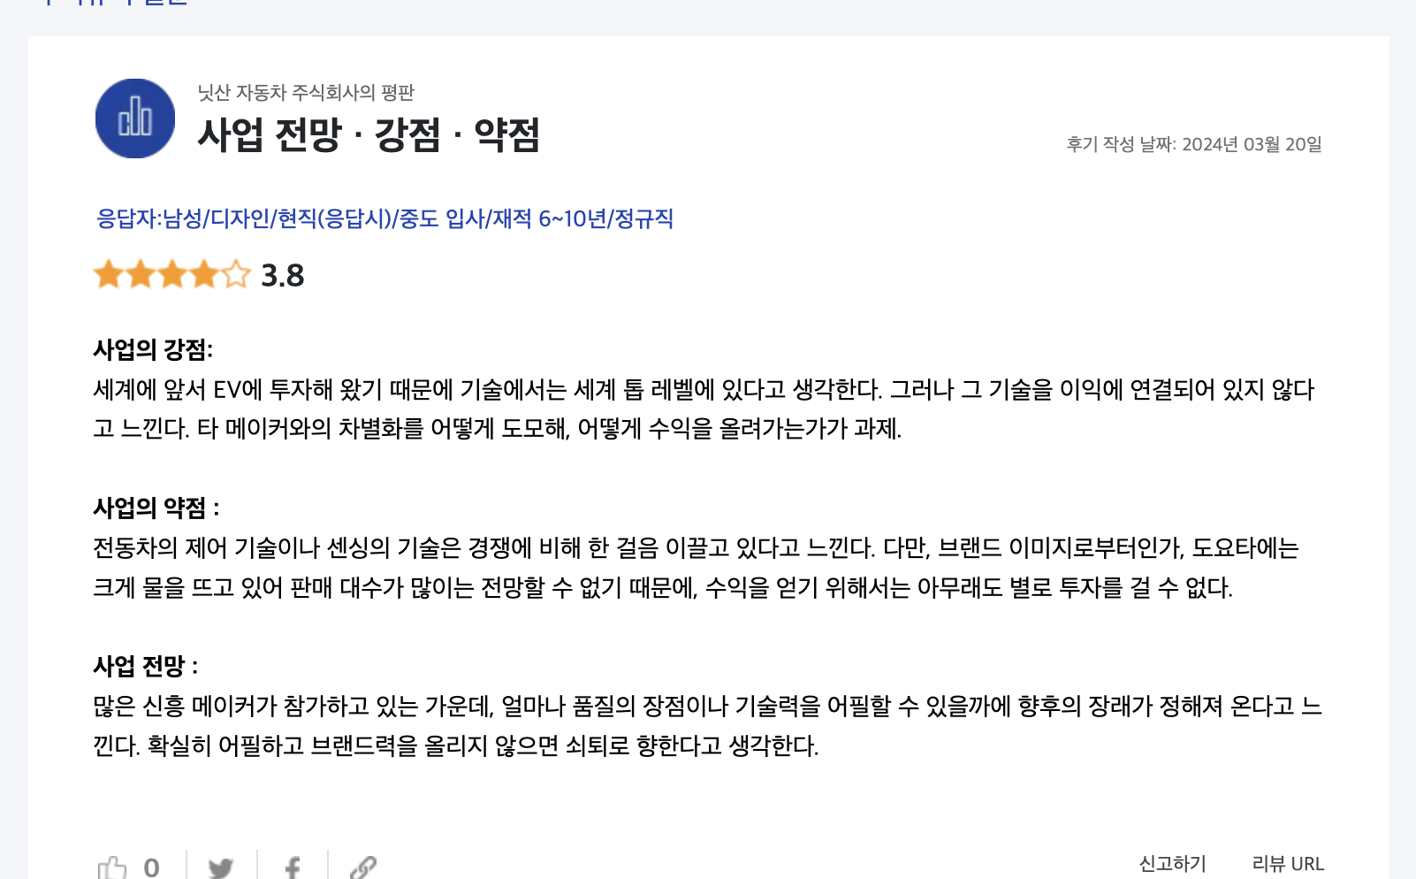
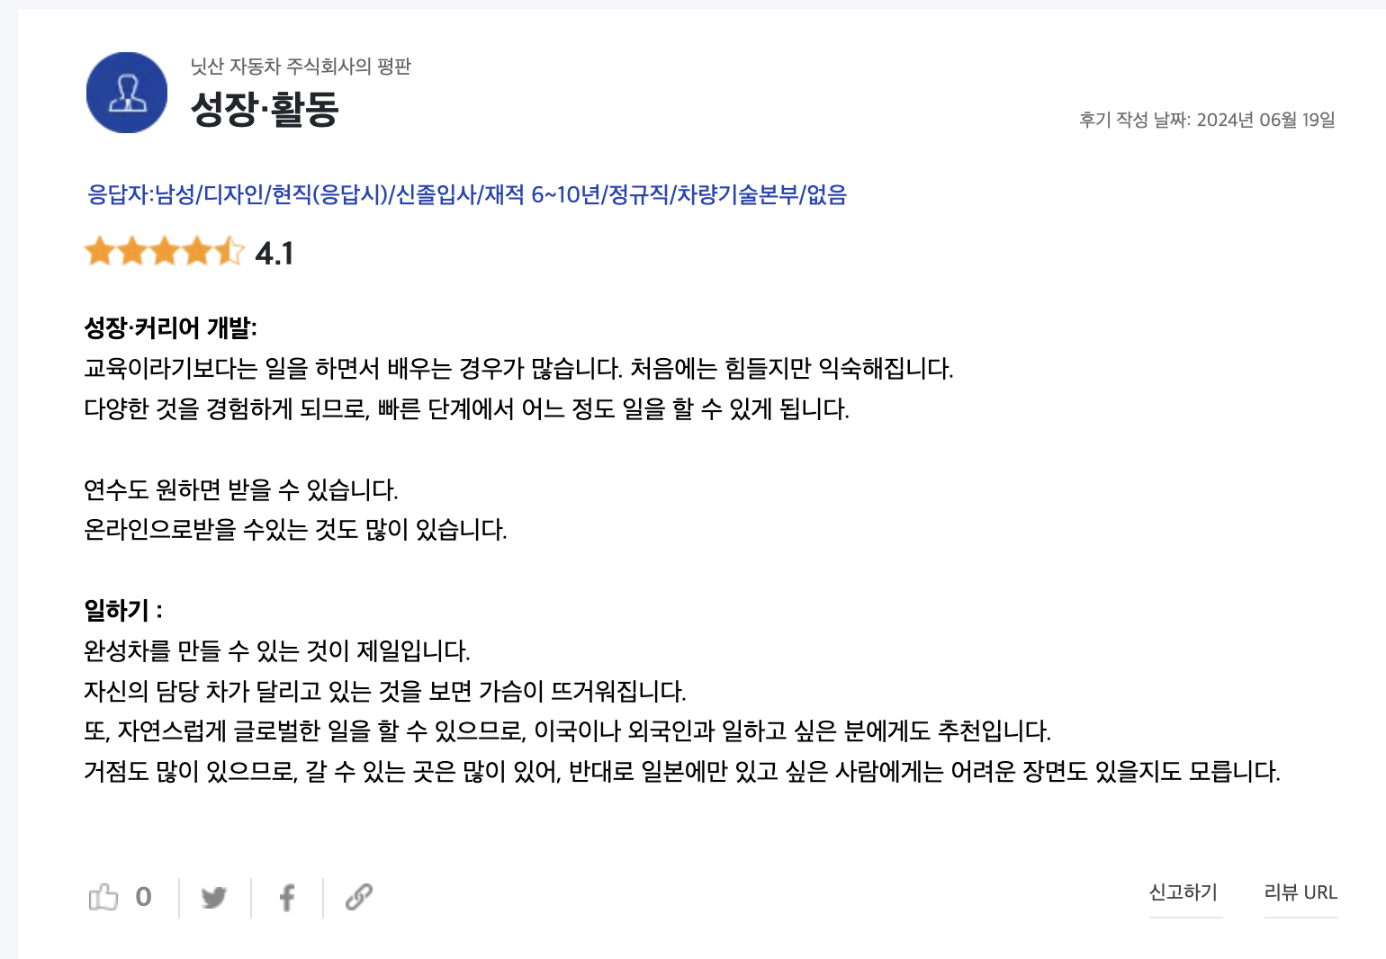

신입공고 내용
https://www.nissanmotor.jobs/japan/NE/recruit/requirements.html

